原

**【Linux】linux常用基本命令**

2013年03月22日 13:54:04 [xiaoguaihai](https://me.csdn.net/xiaoguaihai" \t "_blank) 阅读数：628154

 版权声明：本文为博主原创文章，未经博主允许不得转载。 https://blog.csdn.net/xiaoguaihai/article/details/8705992

**Linux中许多常用命令是必须掌握的，这里将我学linux入门时学的一些常用的基本命令分享给大家一下，希望可以帮助你们。**

**这个是我将鸟哥书上的进行了一下整理的，希望不要涉及到版权问题。**

**1、显示日期的指令： date**

**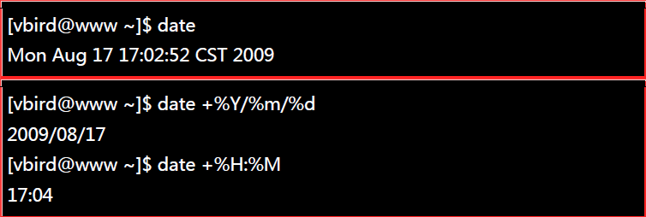**

**2、显示日历的指令：cal**

**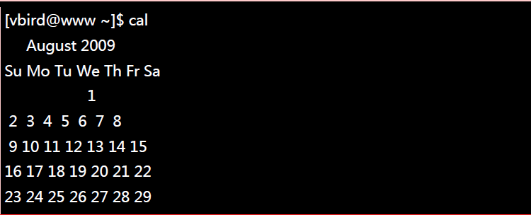**

**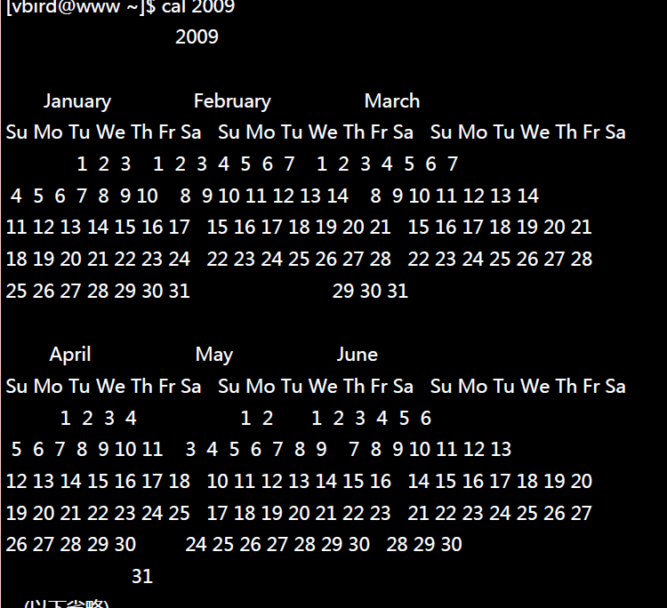**

**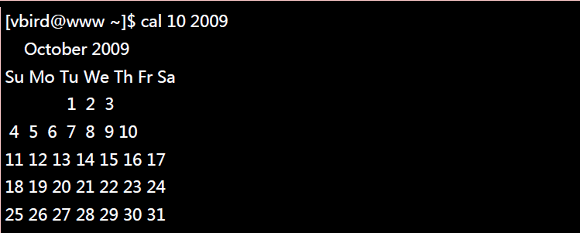**

**3、简单好用的计算器：bc**

**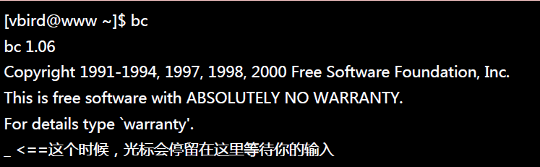**

**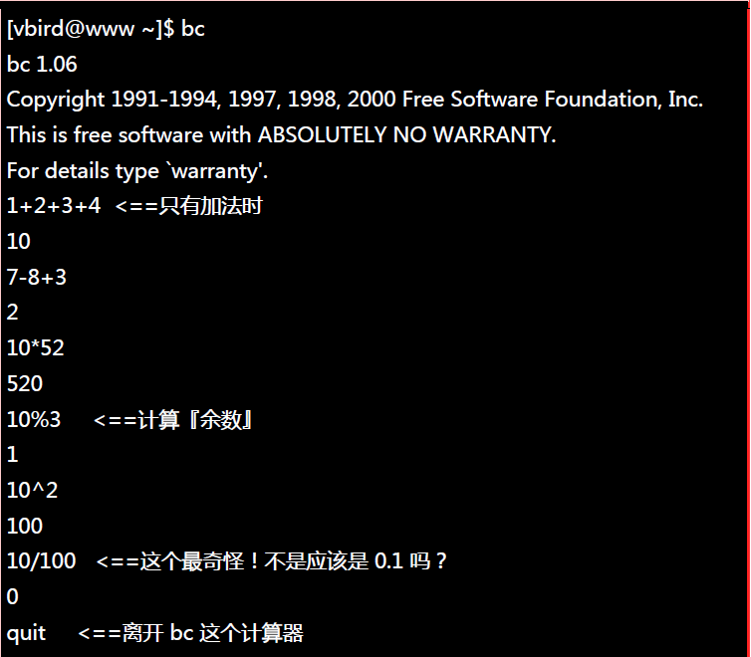**

**怎么10/100会变成0呢？这是因为bc预设仅输出整数，如果要输出小数点下位数，那么就必须要执行 scale=number ，那个number就是小数点位数，例如：**

**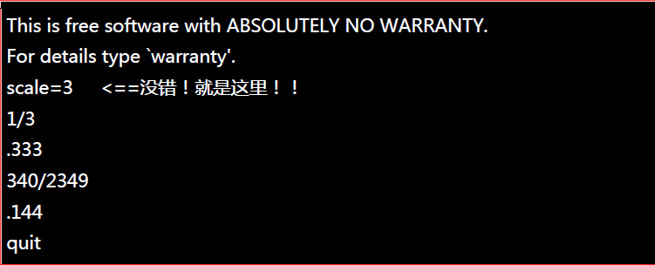**

**4、重要的几个热键[Tab],[ctrl]-c, [ctrl]-d**

**[Tab]按键---具有『命令补全』不『档案补齐』的功能**

**[Ctrl]-c按键---让当前的程序『停掉』**

**[Ctrl]-d按键---通常代表着：『键盘输入结束(End Of File, EOF 戒 End OfInput)』的意思；另外，他也可以用来取代exit**

**5、man**

**退出用q，**

**man -f man**

**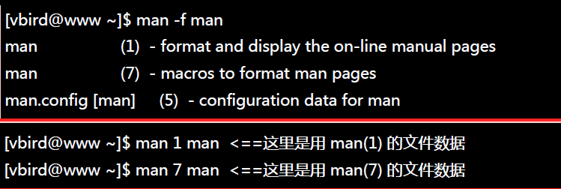**

**6、数据同步写入磁盘： sync**

**输入sync，那举在内存中尚未被更新的数据，就会被写入硬盘中；所以，这个挃令在系统关机戒重新启劢乀前， 径重要喔！最好多执行几次！**

**https://img-my.csdn.net/uploads/201303/22/1363936120_9820.png**

**7、惯用的关机指令：shutdown**

**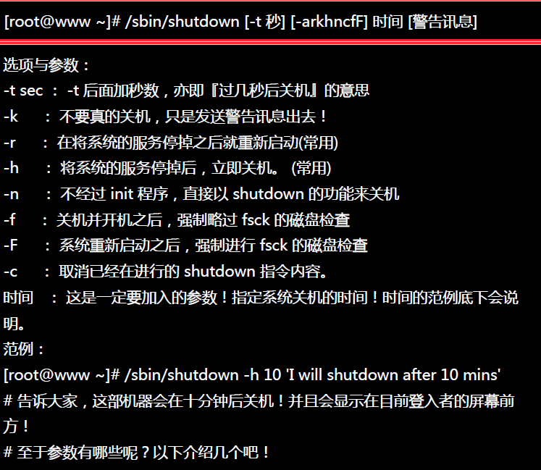**

**此外，需要注意的是，时间参数请务必加入指令中，否则shutdown会自动跳到 run-level 1 (就是单人维护的登入情况)，这样就伤脑筋了！底下提供几个时间参数的例子吧：**

**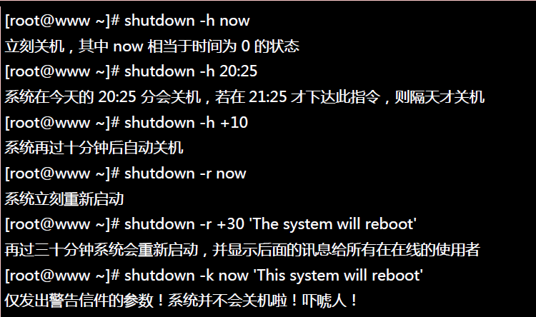**

**重启，关机： reboot, [halt](https://www.baidu.com/s?wd=halt&tn=24004469_oem_dg&rsv_dl=gh_pl_sl_csd" \t "_blank),poweroff**

**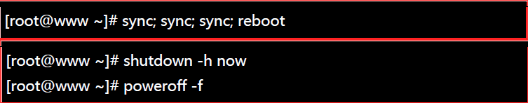**

**8、切换执行等级： init**

**Linux共有七种执行等级：**

**--run level 0 :关机**

**--run level 3 :纯文本模式**

**--run level 5 :含有图形接口模式**

**--run level 6 :重新启动**

**使用init这个指令来切换各模式：**

**如果你想要关机的话，除了上述的shutdown -h now以及poweroff之外，你也可以使用如下的指令来关机：**

**https://img-my.csdn.net/uploads/201303/22/1363936183_6281.png**

**9、改变文件的所属群组：chgrp**

**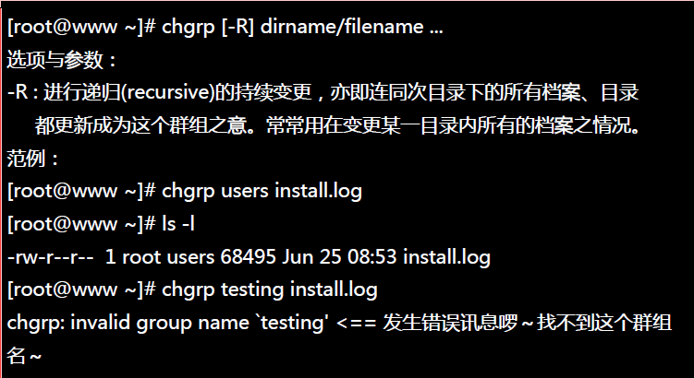**

**10、改变文件拥有者：chown**

**他还可以顸便直接修改群组的名称**

**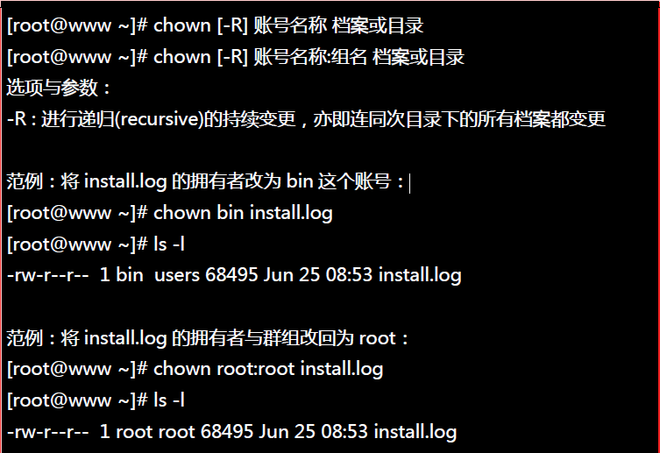**

**11、改变文件的权限：chmod**

|  |
| --- |
| 权限的设定方法有两种， 分别可以使用数字或者是符号来进行权限的变更。 |

**--数字类型改变档案权限：**

**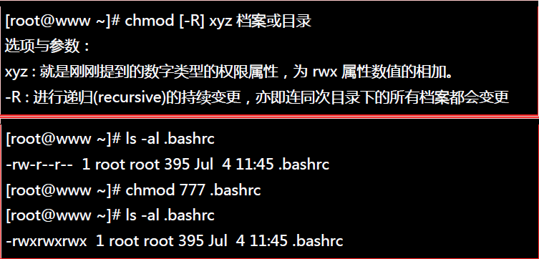**

**--符号类型改变档案权限：**

**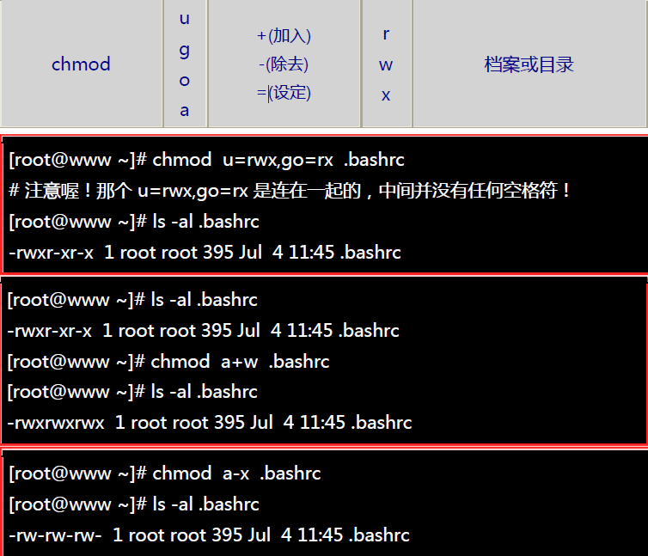**

**12、查看版本信息等**

**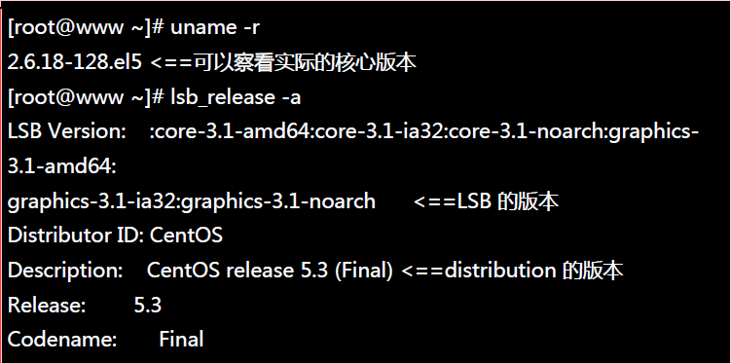**

**13、变换目录：cd**

**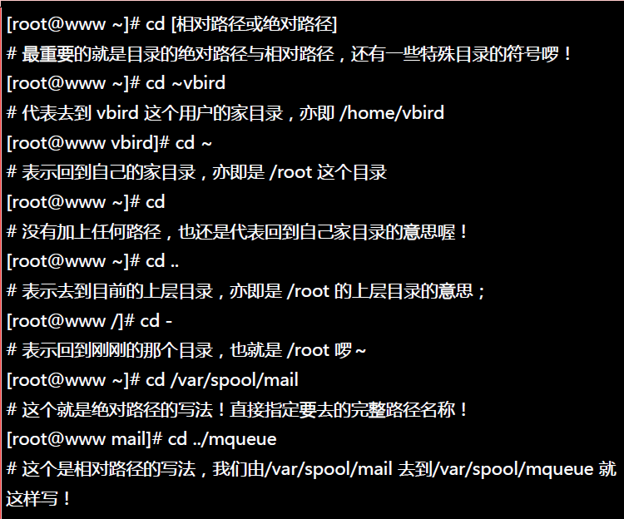**

**14、显示当前所在目录：pwd**

**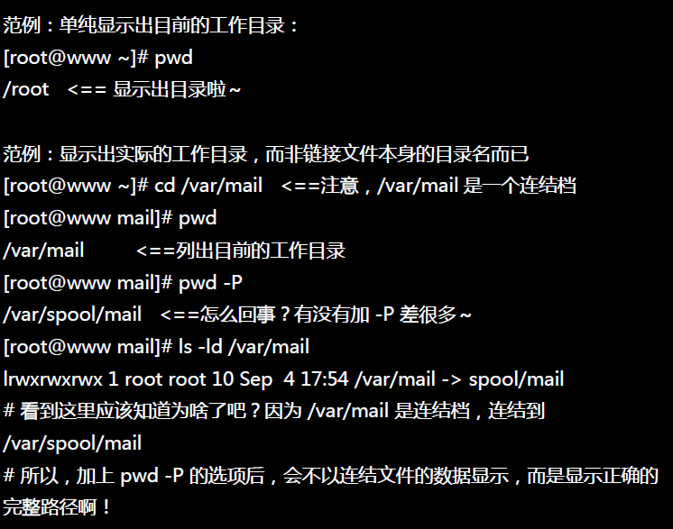**

**15、建立新目录：mkdir**

**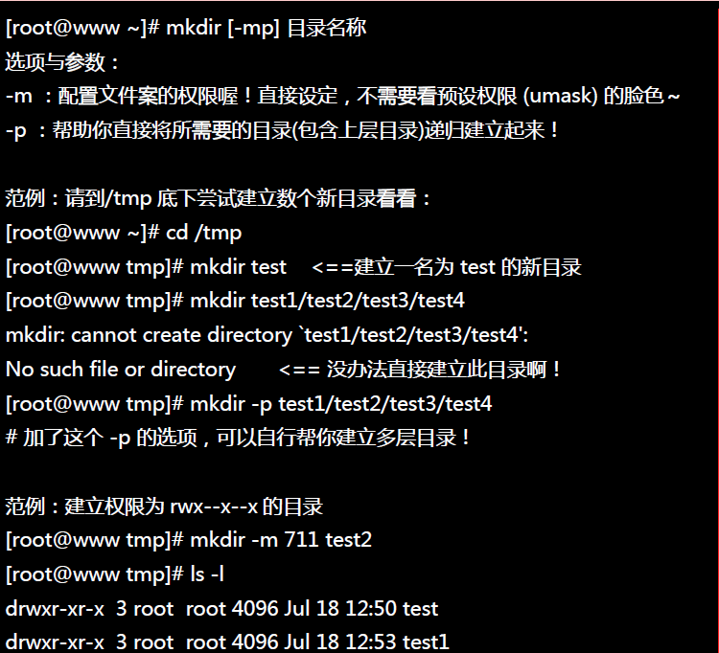**

**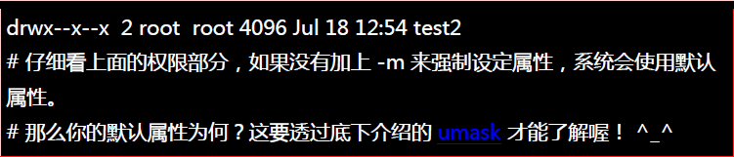**

**不建议常用-p这个选项，因为担心如果你打错字，那么目录名称就回变得[乱七八糟](https://www.baidu.com/s?wd=%E4%B9%B1%E4%B8%83%E5%85%AB%E7%B3%9F&tn=24004469_oem_dg&rsv_dl=gh_pl_sl_csd" \t "_blank)的**

**16、删除『空』的目录：rmdir**

**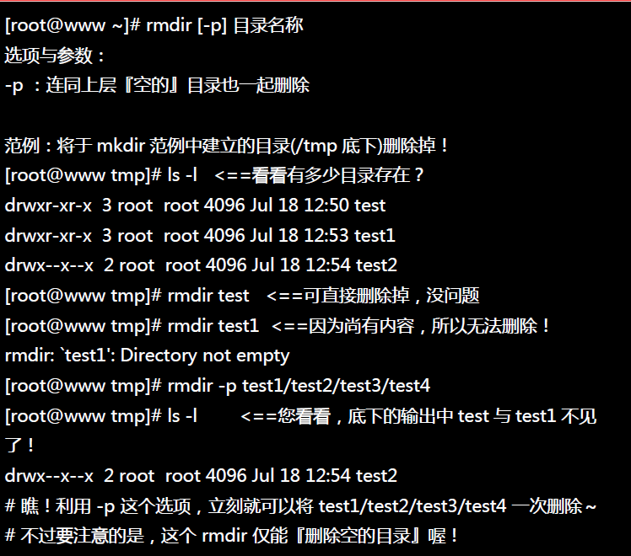**

**17、档案与目录的显示：ls**

**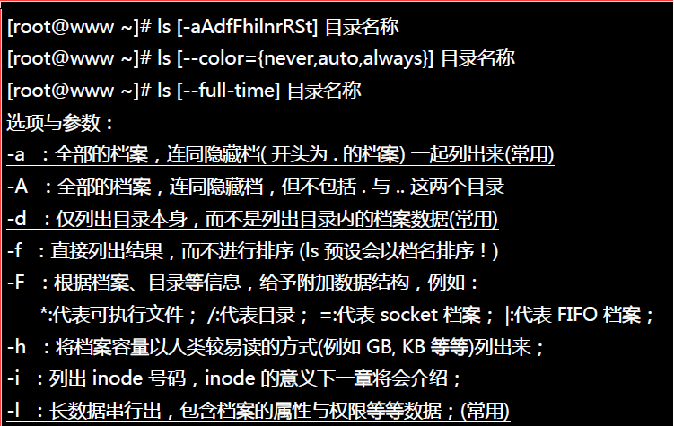**

**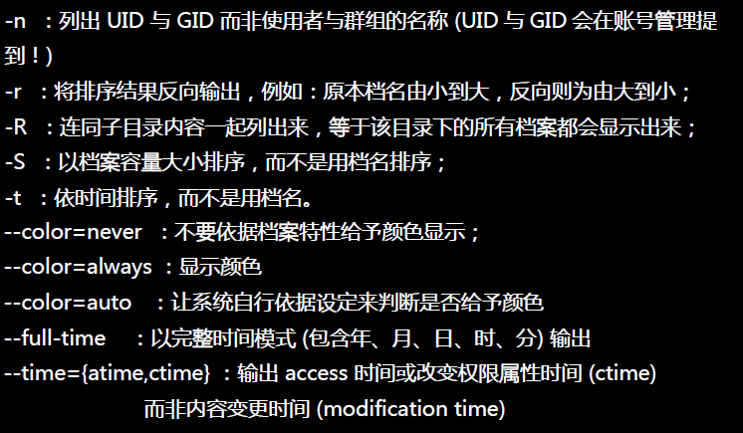**

**18、复制档案或目录：cp**

**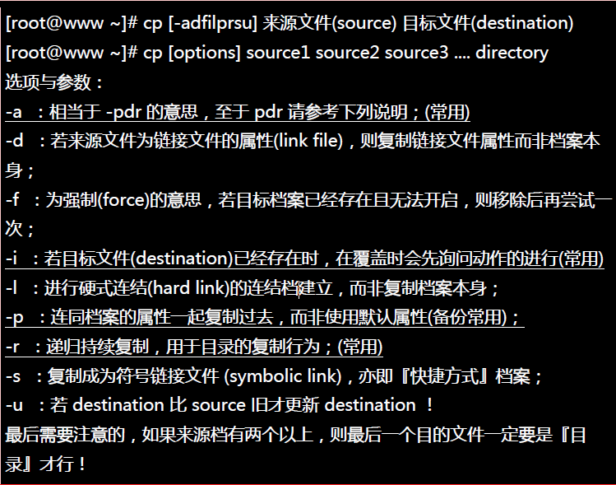**

**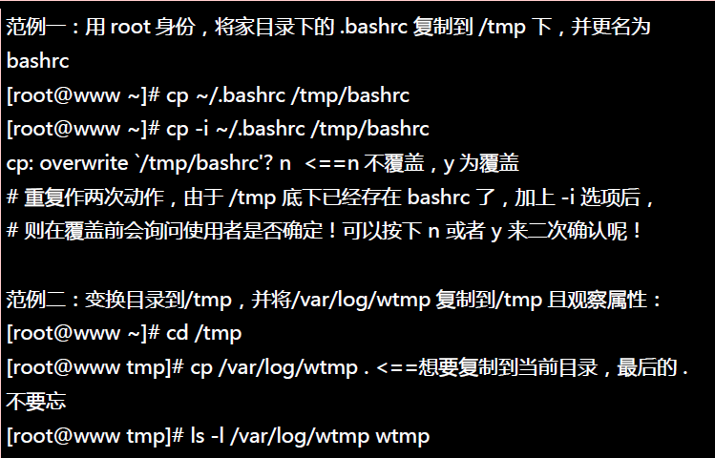**

**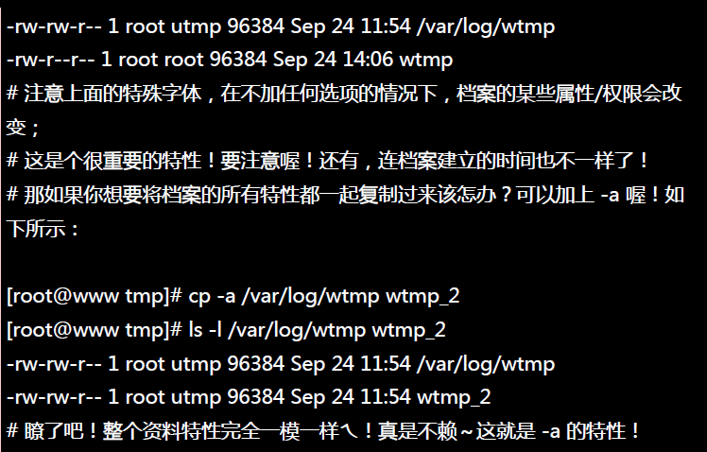**

**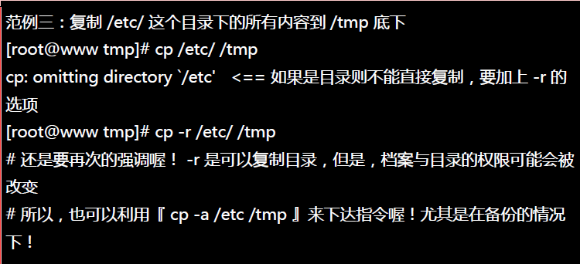**

**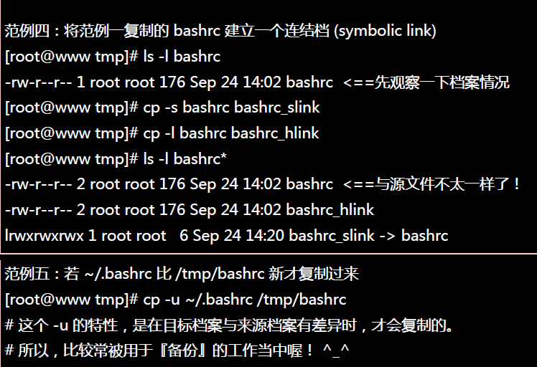**

**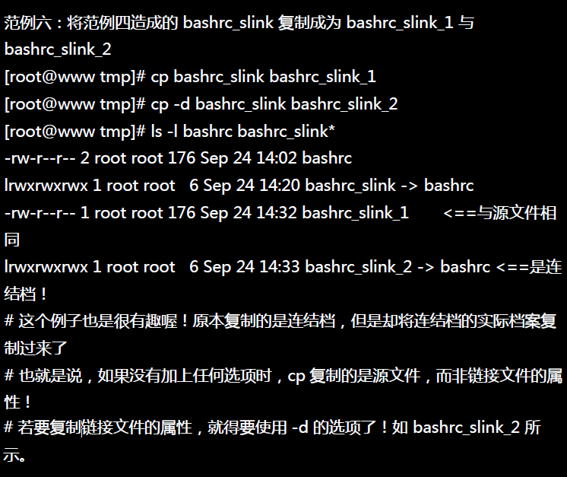**

****

**19、移除档案或目录：rm**

**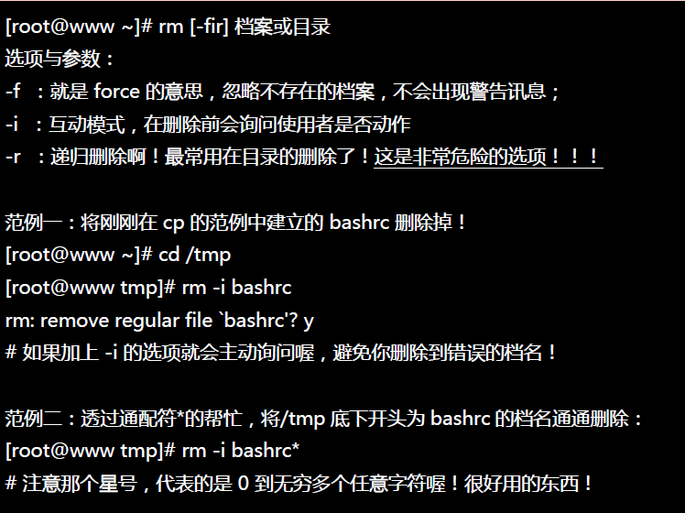**

**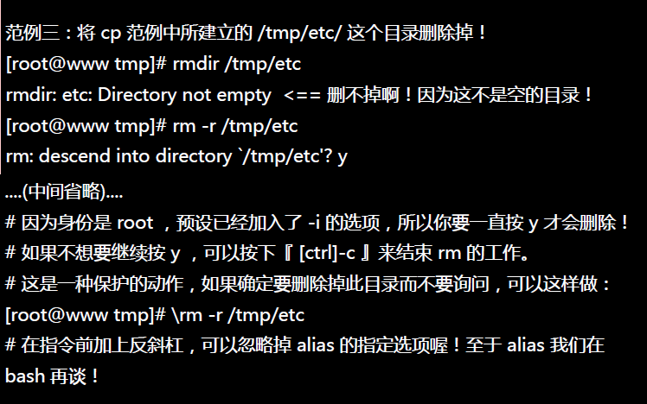**

**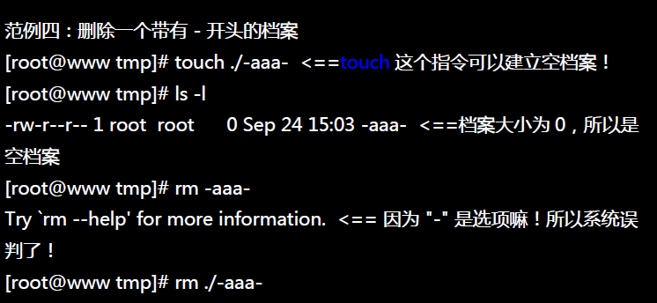**

**20、移动档案与目录，或更名：mv**

**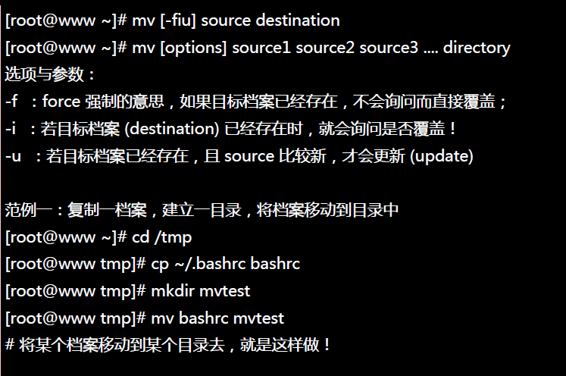**

**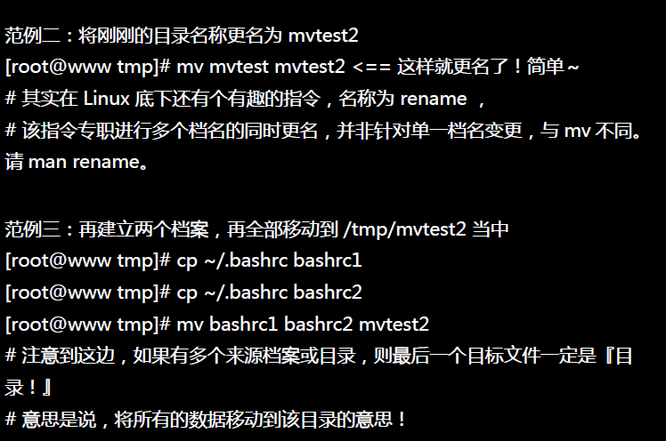**

**21、取得路径的文件名与目录名：basename，dirname**

**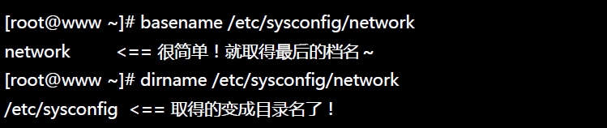**

**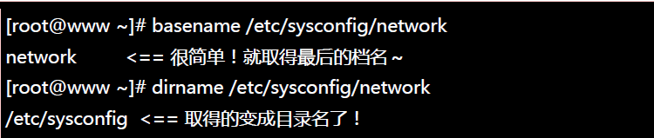**

**22、由第一行开始显示档案内容：cat**

**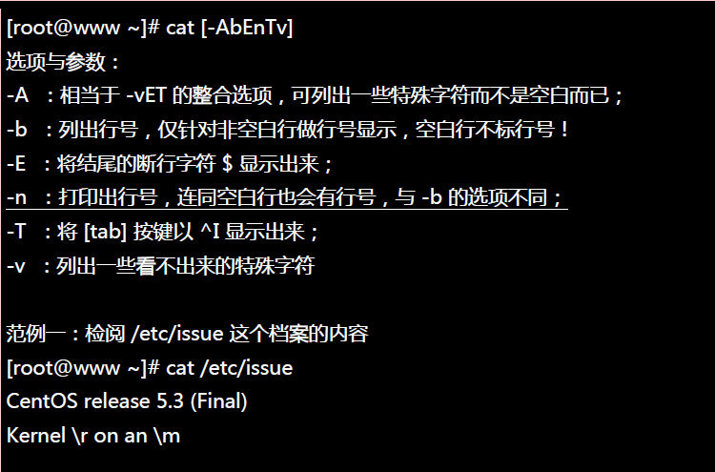**

**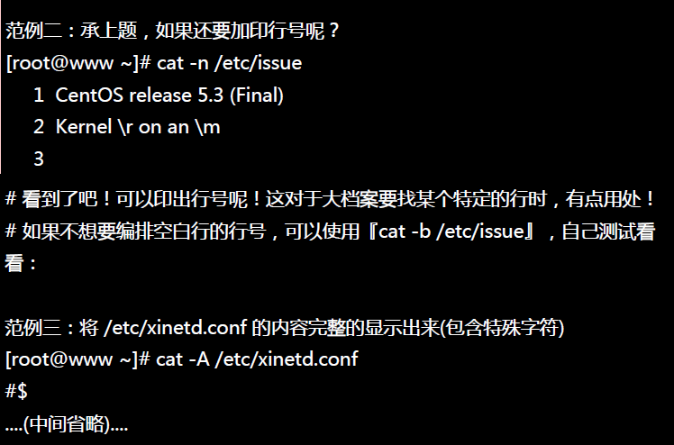**

**23、从最后一行开始显示：tac（可以看出 tac 是 cat 的倒着写）**

**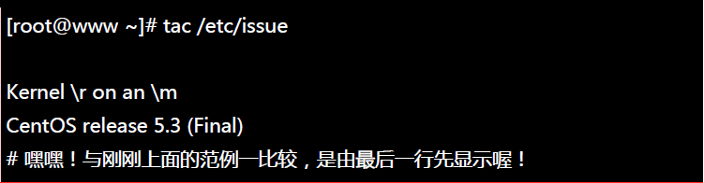**

**24、显示的时候，顺道输出行号：nl**

**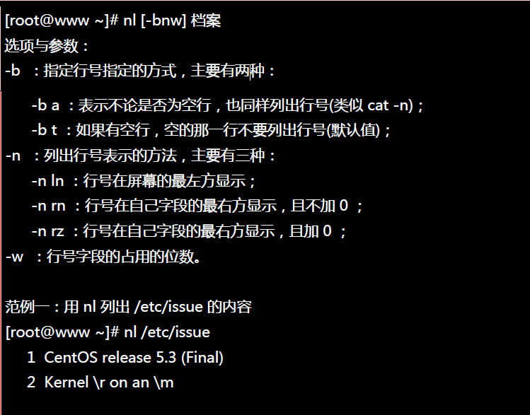**

**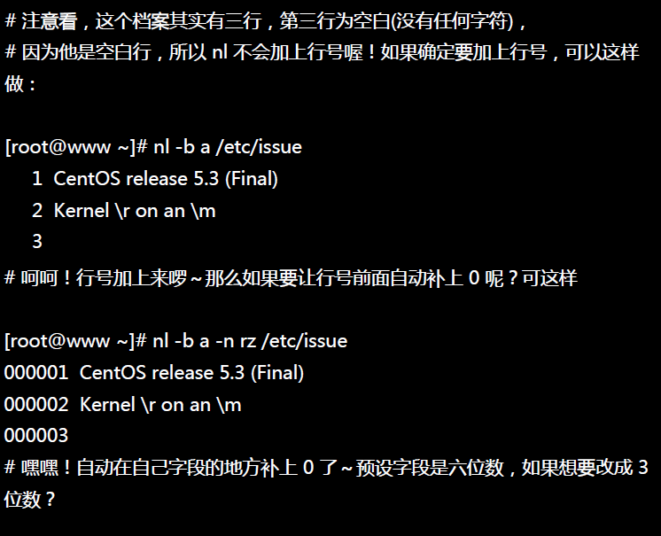**

**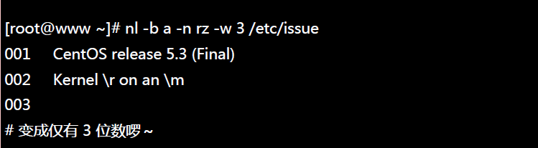**

**25、一页一页的显示档案内容：more**

**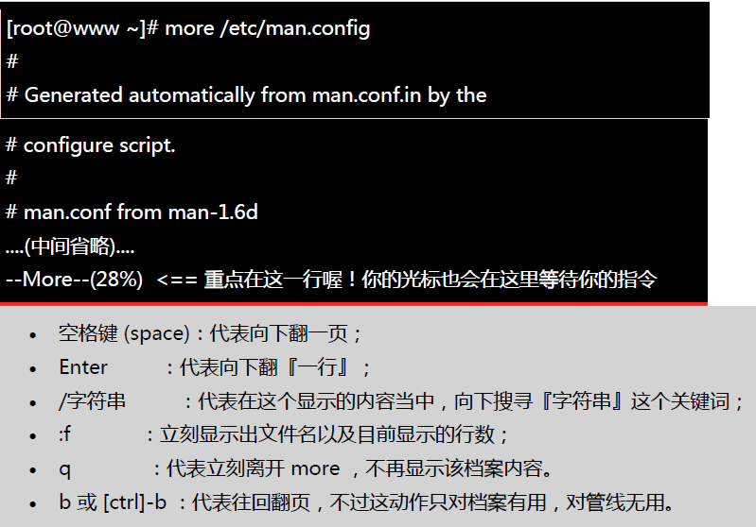**

**26、与 more 类似，但是比 more 更好的是，他可以往前翻页：less**

**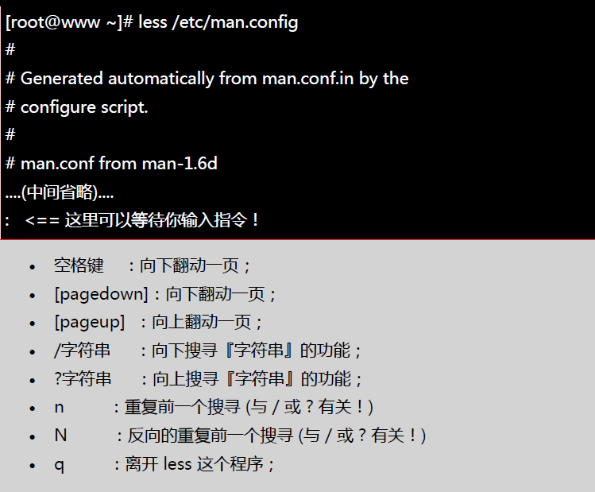**

**27、只看头几行：head**

**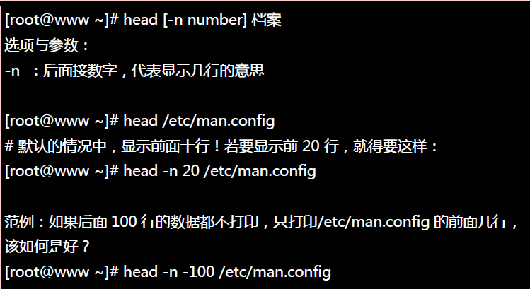**

**28、只看尾几行：tail**

**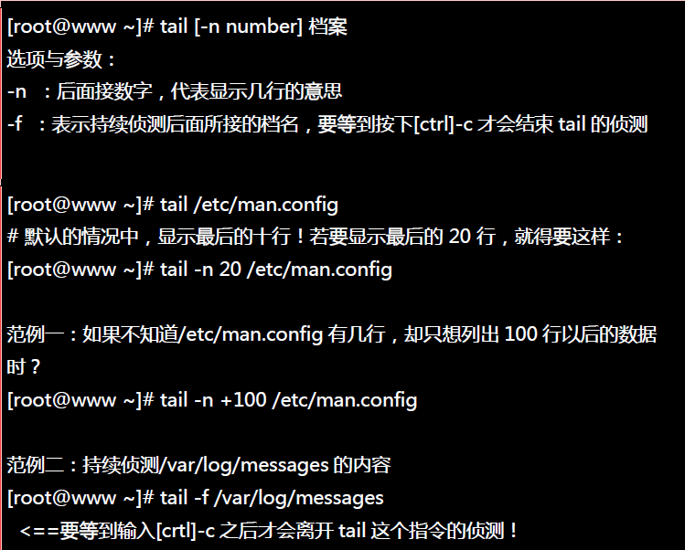**

**29、以二进制的放置读取档案内容：od**

**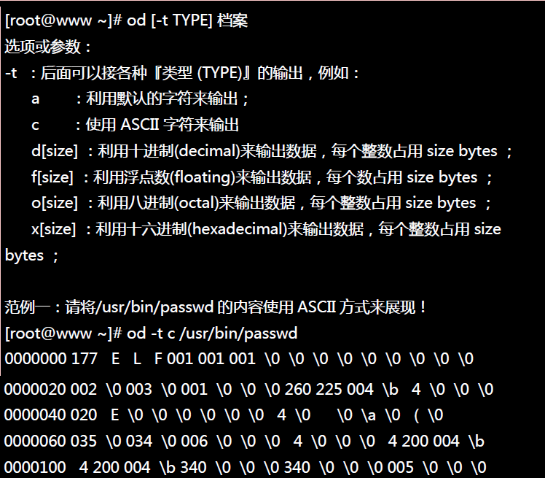**

**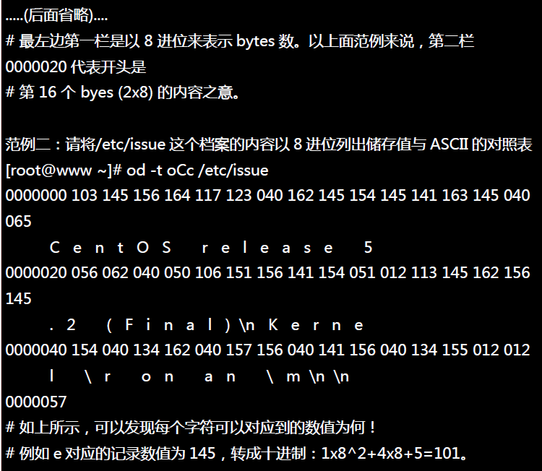**

**30、修改档案时间或新建档案：touch**

**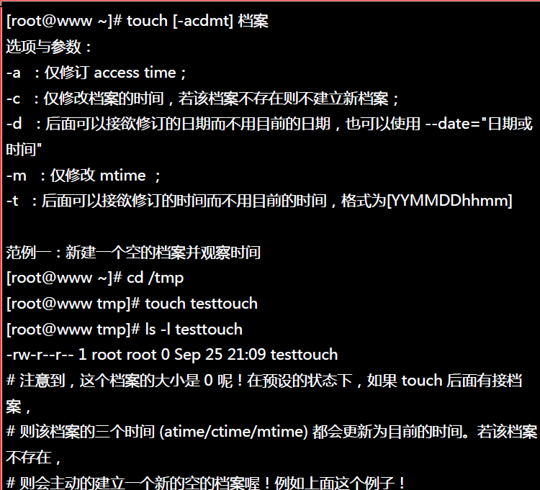**

**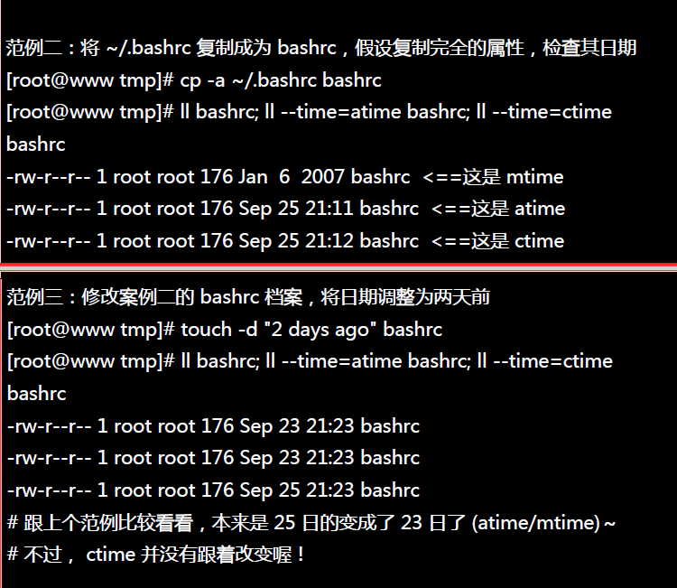**

**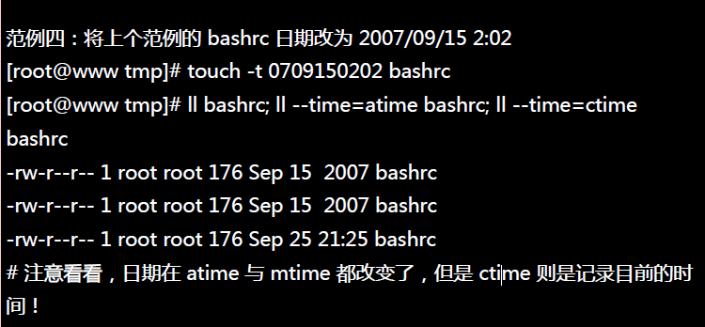**

**31、档案预设权限：umask**

**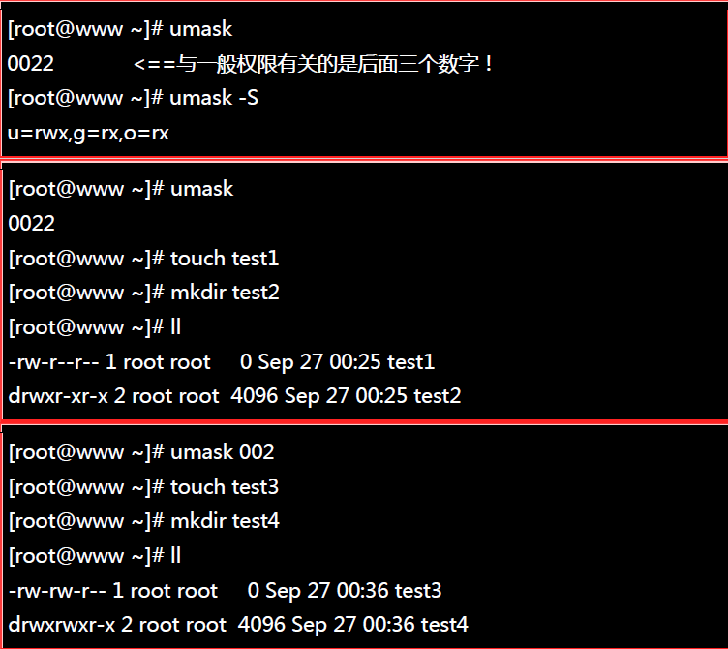**

**32、配置文件档案隐藏属性：chattr**

**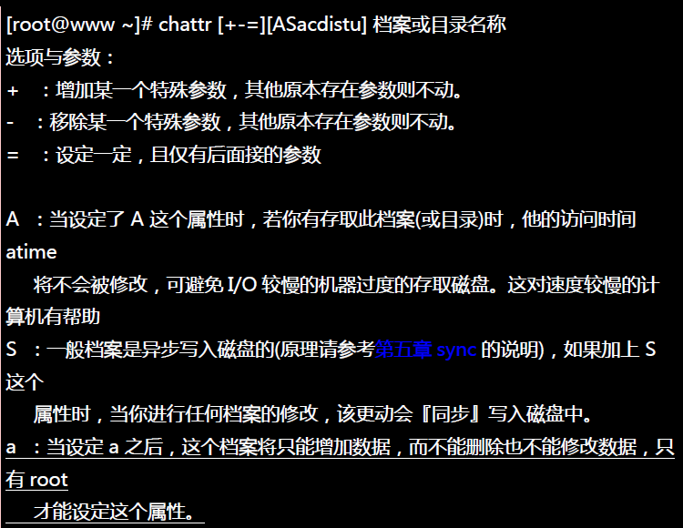**

**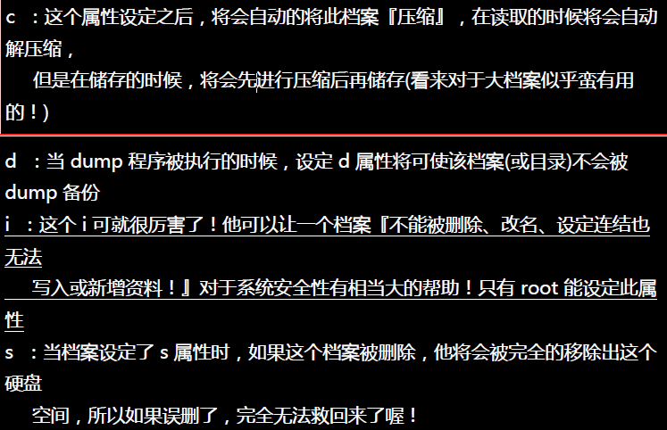**

**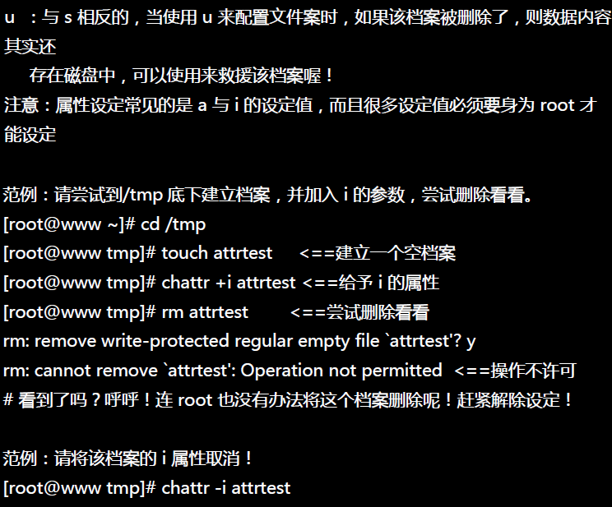**

**33、显示档案隐藏属性：lsattr**

**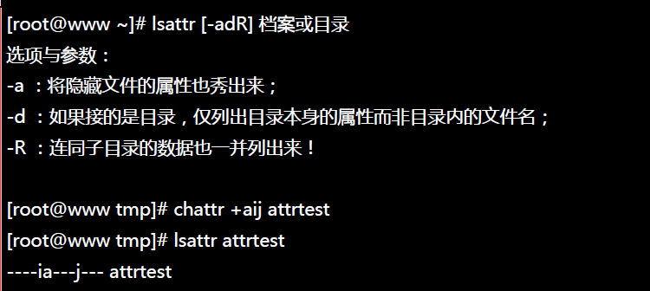**

**34、观察文件类型：file**

**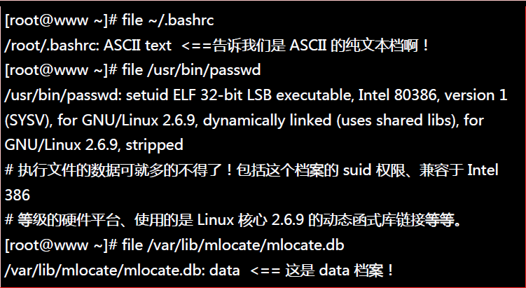**

**35、寻找【执行挡】：which**

**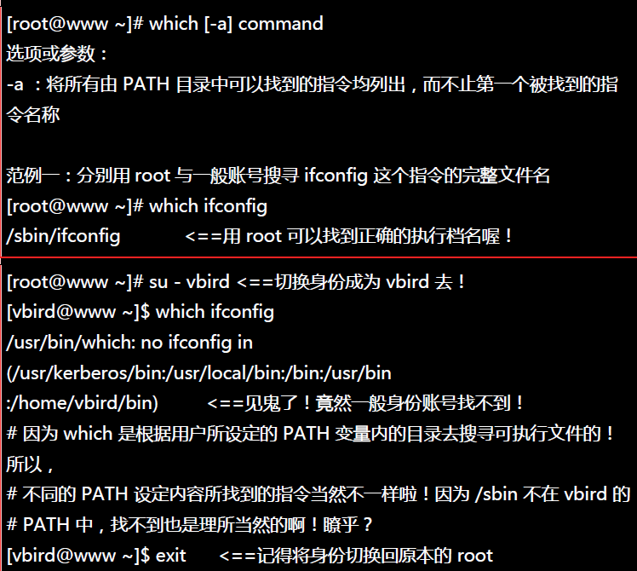**

**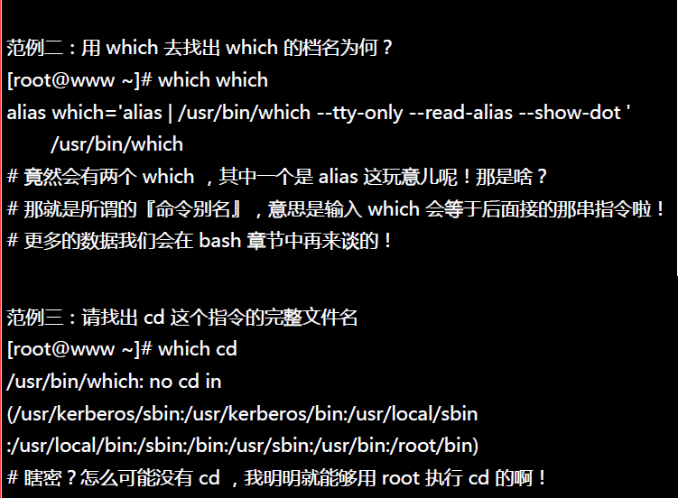**

**36、寻找特定档案：whereis**

**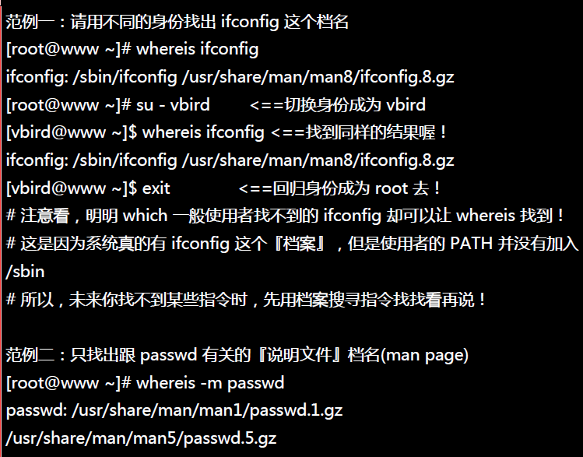**

**37、寻找特定档案：locate**

**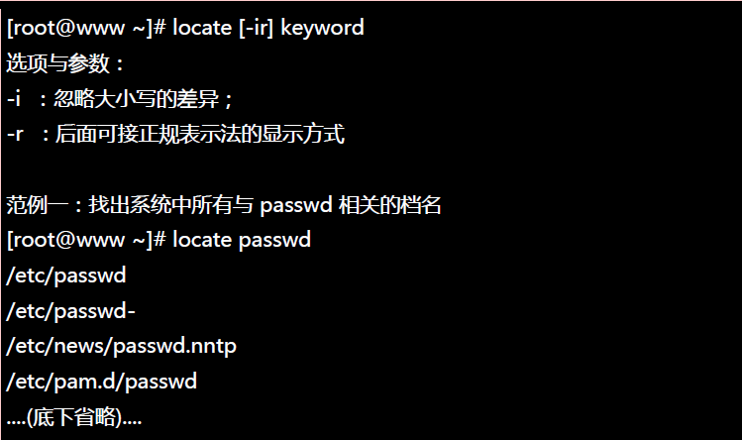**

**38、寻找特定档案：find**

**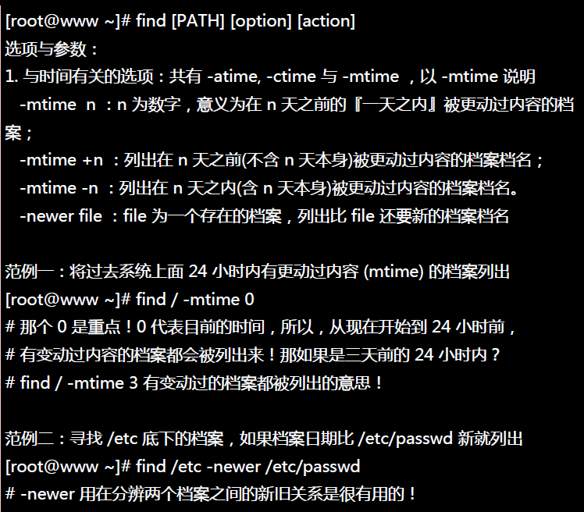**

**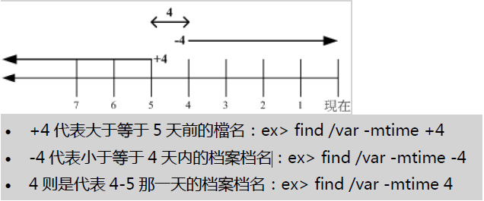**

**39、压缩文件和读取压缩文件：gzip，zcat**

**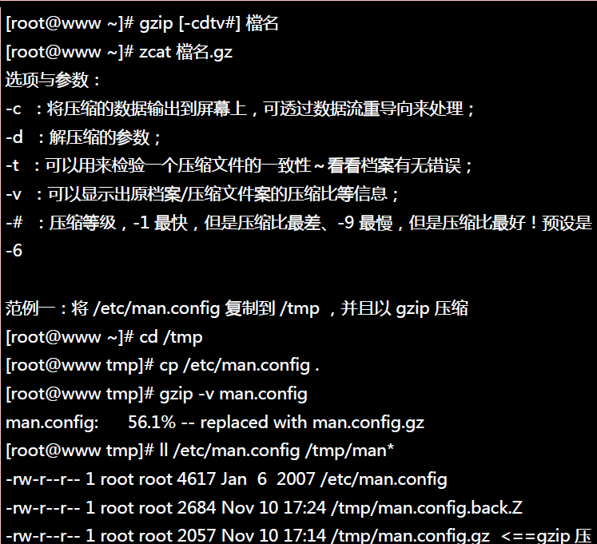**

**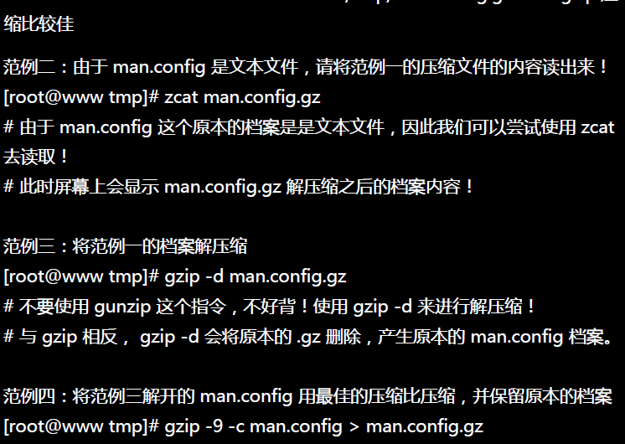**

**40、压缩文件和读取压缩文件：bzip2，bzcat**

**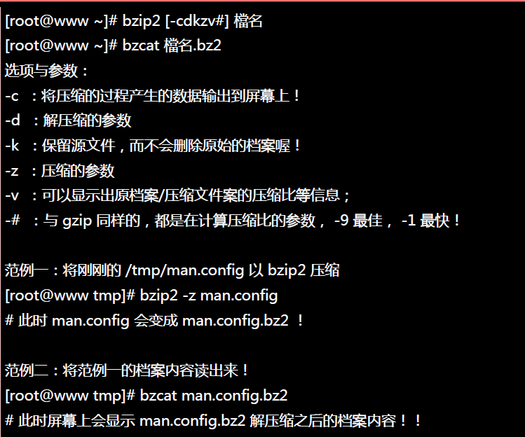**

**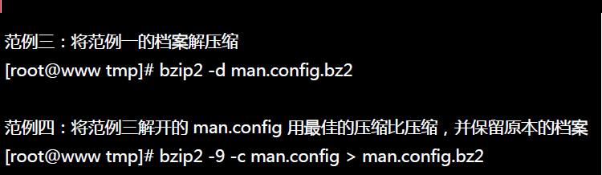**

**41、压缩文件和读取压缩文件：tar**

**